+
-CIRCUITI E MISURE ELETTRONICHE Giovedì 16 gennaio 2025
Prof. Cesare Svelto AA 2023/2024
Tempo disponibile 1 h 40 min Aula 5.0.2 ore 08.30
COGNOME (stampatello): __________________________________ Nome: _________________________
Laurea-anno: FIS-2° C.P. e firma __ __ __ __ __ __ __ __ _______________________________

Punteggi: pre-compito=7 Es.1=6 Es.2=7 Es.3=7 Es.4=5 TOT=32
N.B. Occorre saper svolgere tutti gli esercizi per poter consegnare il compito (con ese mancante o sostanzialmente non svolto non si deve consegnare). Compiti consegnati e corretti che evidenzieranno un risultato gravemente insufficiente o comunque gravi lacune nella preparazione potranno comportare il salto dell’appello successivo. Occorre motivare tutte le risposte date e indicare i passaggi risolutivi, elencando ordinatamente TUTTI i sottopunti 1A), 1B), ... etc. e casomai indicando di fianco “0” se sottopunto non svolto. Foto e PDF e fogli A4 “puliti”, DRITTI, senza ombre, e ben ritagliati.
L’ordine logico-formale e la buona leggibilità delle risposte fornite costituiranno elemento di valutazione.
S O L U Z I O N I

(25 min) Esercizio 1
1) Il circuito indicato in figura è a regime per t<0 s e l’interruttore si chiude al tempo t=0 s. I parametri sono:
V_{S}=5 V, I_{S}=2 A, L_{k}=k H, R_{n}=n Ω, con k e n interi. La tensione cercata è v(t), ai capi di R₁, come in Figura.
1A) Ricavare il valore iniziale v(0⁺) e il valore finale v(∞) della tensione sul resistore R₁.
1B) Calcolare la resistenza equivalente R_{EQ} che regola il transitorio e valutare la costante di tempo τ.
1C) Scrivere l'espressione analitica e numerica del transitorio v(t) e disegnare il grafico quantitativo per -1 s≤t≤4 s.
1D) Ricavare l'energia E nell'induttore L₂ per t_{A}=1 s e t_{B}=4 s. Esprimere il rapporto E_{A}/E_{B} in unità lineari, dB, e Np.
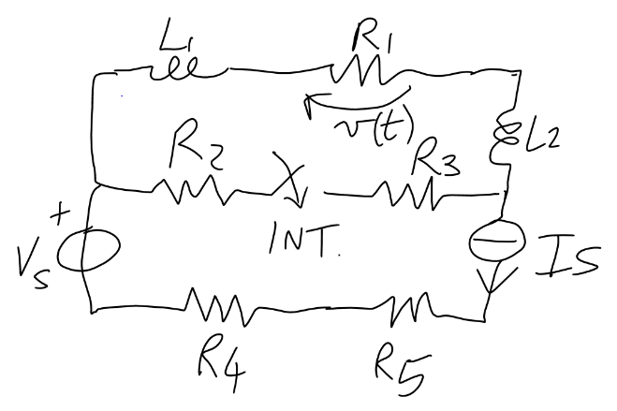

^{2.5}1A) Il gen.tens. V_{S} è in serie al gen.corr. I_{S} e dunque risulta ininfluente per il resto del circuito (tensione e corrente del bipolo sono sempre costanti).
Per t=0⁻, con l'interruttore aperto e il circuito a regime (regime stazionario, essendo presenti solo gen. costanti), L₁≡c.c. e L₂≡c.c.. La corrente I_{S} scorre tutta nella maglia esterna e quindi anche attraverso il resistore R₁, per cui
v(0⁻)=R₁⋅I_{S}=1⋅2=2 V
Per t=0⁺, gli induttori L₁ e L₂ (sempre in serie tra loro e con R₁ ed in particolare percorsi da corrente I_{S} fino a t=0⁻) preservano la loro corrente. Pertanto
v(0⁺)=R₁⋅I_{S}=1⋅2=2 V=v(0⁻)
con R₂ e R₃ che non sono ancora percorse da corrente in t=0⁺.
Per t→∞, il circuito è nuovamente in regime stazionario (L₁≡c.c. e L₂≡c.c.) e la corrente I_{S} si divide, con un partitore di corrente, tra la resistenza R₁ e la resistenza serie R₂₃=R₂+R₃=2+3=5 Ω. Quindi in R₁ scorre corrente
i(∞)=≅1.67 A
con un valore finale della tensione
v(∞)=≅1.67 V
Allo stesso risultato si arriva anche osservando che la corrente I_{S} scorre nel parallelo R₁//R₂₃, per cui
v(∞)=≅1.67 V

^{2.5}1B) Durante il transitorio, a interruttore chiuso, L₁ e L₂ sono in serie e pertanto equivalenti a L=L₁+L₂=1+2=3 H. La resistenza equivalente vista ai capi di L è R_{EQ}=R₁+R₂₃ dove R₂₃=2+3=5 Ω. Pertanto,
R_{EQ}=1+5=6 Ω
La costante di tempo del transitorio è
τ =L/R_{EQ}=3/6=0.5 s

^{2.5}1C) L'espressione, prima analitica e poi numerica, del transitorio di tensione è
¹ v(t) = [v(0⁺)-v(∞)]exp(-t/τ) + v(∞) = [ 0.33e^{-t/(0.5 s)} + 1.67 ] V mentre v(0⁻)=2 V.

^{1.5} Il grafico della tensione v(t) nel transitorio è:
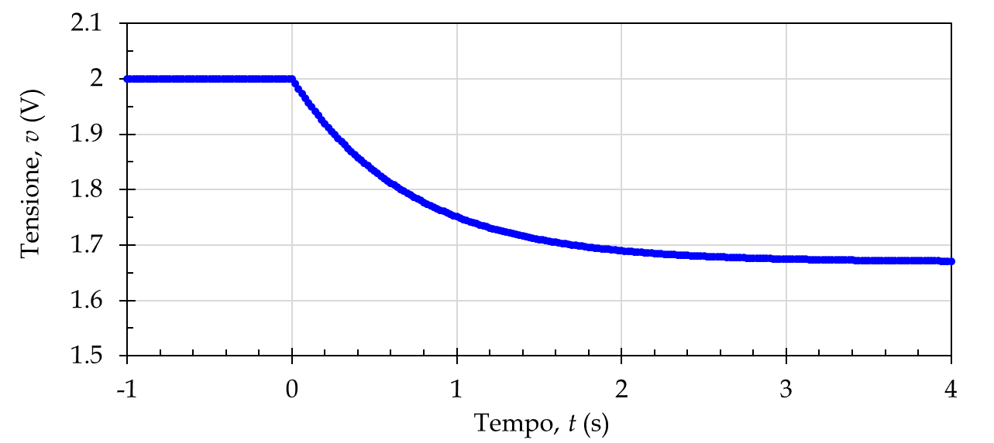
v=v(0⁺)–v(∞)
v(∞)
v(0⁺)
t =0.5 s

^{2.5}1D) L'induttore L₂ è sempre percorso dalla corrente i(t)=v(t)/R₁, che attraversa il resistore R₁. Quindi,
E(t)=
¹ Allora, E_{A}=E(1 s)=⎠v²(1 s)⎝≅2.93 J ed E_{B}=E(4 s)=⎠v²(4 s)⎝≅2.78 J, con ⎠x⎝ che indica il "valore di x".
Il rapporto R tra le due energie (che sono quantità quadratiche in ampiezza e assimilabili a potenze) è
^{0.5} R=≅1.0547∼1.055
^{0.5} R_{dB}=10log₁₀R≅0.2314 dB∼0.23 dB
^{0.5} R_{Np}=(1/2)ln(R)≅0.02664 Np∼0.027 Np

TOT = 10 punti da essere scalati per ×10/10 per un voto finale in decimi, poi adattato al punteggio dell’esercizio.
(30 min) Esercizio 2
2) Il circuito mostrato in figura opera in regime alternato sinusoidale con pulsazione ω=100 rad/s. Il trasformatore è ideale e i generatori hanno andamenti v_{s}(t)=20cos(ωt) V e i_{s}(t)=1sen(ωt) A. Altri parametri del circuito sono: L₁=0.1 H, C₁=2 mF, R₁=3 Ω, C₂=10 μF, L₂=10 H, R₂=50 Ω.
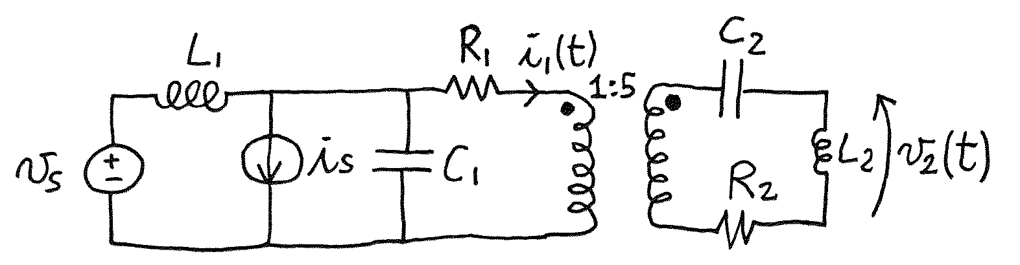

2A) Trasformare il circuito nel dominio dei fasori, riportando il suo disegno e i valori caratteristici.
2B) Calcolare il valore dell’impedenza Z₂ al secondario.
2C) Ricavare i fasori della corrente I₁ nel resistore R₁ e della tensione V₂ ai capi dell’induttore L₂ (secondo direzione e polarità indicati in figura).
2D) Esprimere in forma analitica (formule) e anche numerica (valori), con modulo e fase, i due fasori I₁ e V₂.
Scrivere le espressioni di i₁(t) e di v₂(t), con le opportune e unità di misura, riportando le e fasi in gradi.

²2A) Nel dominio dei fasori, ogni generatore -di corrente o di tensione- è sostituito dal fasore corrispondente (numero complesso con ampiezza uguale all’ampiezza della funzione cosinusoidale con pulsazione ω e fase pari alla fase della cosinusoide) e ogni bipolo è sostituito dalla sua impedenza complessa, con Z_{R}=R, Z_{L}=jX_{L}=jωL, e Z_{C}=jX_{C}=1/(jωC)=-j/(ωC). Il circuito nel dominio trasformato è:
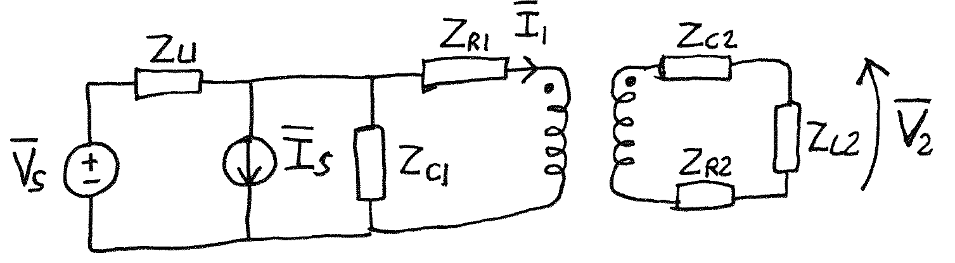
1:5
con V_{s}=20 V, I_{s}=-j1 A, Z_{R1}=3 Ω, Z_{L1}=j10 Ω, Z_{C1}=-j5 Ω, Z_{C2}=-j1000 Ω, Z_{L2}=j1000 Ω, Z_{R2}=50 Ω.

¹2B) L’impedenza al secondario è Z₂=Z_{C2}+Z_{L2}+R₂=50 Ω=R₂.

⁴2C) Per calcolare le correnti e tensioni richieste è opportuno semplificare il circuito.
Il generatore di tensione V_{s} con impedenza serie Z_{s}=Z_{L1} può essere trasformato in un generatore di corrente V_{s}/Z_{s}=-j2 A con la stessa impedenza Z_{s} posta parallelo.
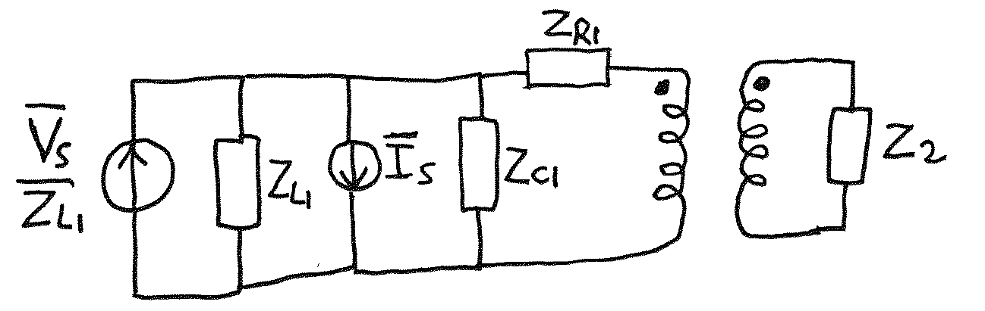
1:5
Per la teoria del trasformatore, l’impedenza Z₂ al secondario potrà essere riportata al primario come Z₂/n² dove n è il rapporto spire. Nel caso del circuito considerato n=5 e Z₂/n²=(50/25)=2 Ω. Otteniamo un circuito semplificato. A questo punto i due generatori di corrente posti in parallelo sono sommabili ottenendo un’unica corrente I=(V_{s}/Z_{L1}-I_{s})=-j1 A e le due impedenze poste in parallelo si combinano in un’unica impedenza di valore Z_{p}=Z_{L1}⋅Z_{C1}/(Z_{L1}+Z_{C1})=-j10 Ω. Il circuito equivalente è adesso:
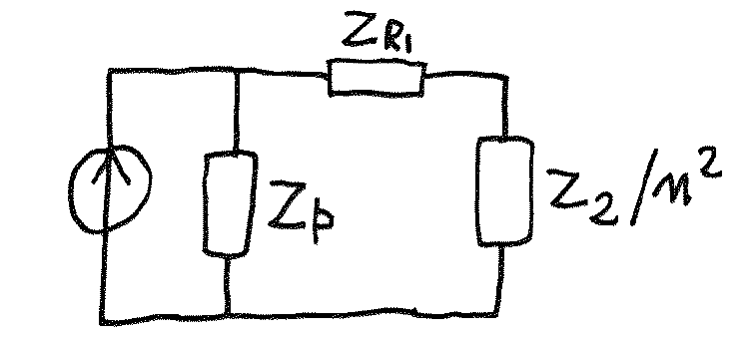 e 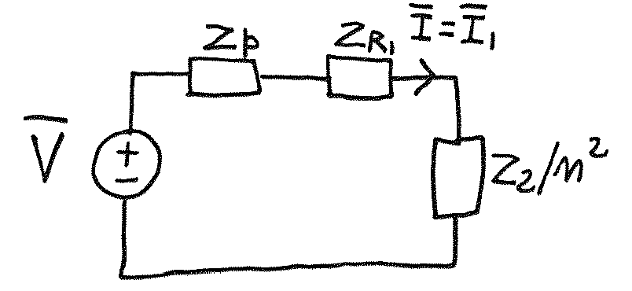
dove l’ultimo circuito è stato ottenuto mediante una ulteriore sostituzione di generatore, da corrente a tensione. Si ha infine un circuito a una sola maglia comandato dalla tensione V=Z_{p}I_{p}=-10 V e con un’impedenza totale serie Z_{TOT}=Z_{p}+R₁+Z₂/n²=Z_{p}+R₁+R₂/n²=(5-j10) Ω.
La corrente I che scorre nell’unica maglia del circuito ottenuto, e dunque anche nel resistore R₁, è
I==I₁=(-0.4-j0.8) A
Secondo le equazioni caratteristiche del trasformatore, valide anche per i fasori, la corrente al secondario è -1/n volte la corrente al primario e quindi I₂=-(1/n)I₁. La tensione cercata al secondario è V₂=-Z_{L2}I₂ per cui
V₂=Z_{L2}I₁/n=(160-j80) V

Se volessimo esprimere i fasori I₁ e V₂ analiticamente in funzione dei parametri del problema, si avrebbe:
e, coerentemente con prima, I₁=(-0.4-j0.8) A
e, coerentemente con prima, V₂=(160-j80) V

³2D) Dai fasori della corrente e tensione ricavati in precedenza, possiamo esprimere i loro moduli e fasi:
⎪I₁⎪==0.8944 A∼0.9 A
∠I₁==-2.034 rad=-116.5 °
⎪V₂⎪==178.89 V∼180 V
∠V₂==-0.464 rad=-26.6 °
Per il calcolo della fase di un fasore X è opportuno usare l’espressione θ_{X}=arctan2[Im(X),Re(X)], che coincide con la funzione arctan[⋅] “semplice” quando Re(X)>0 e che invece, quando Re(X)<0, tiene conto della rotazione Δθ necessaria a restituire angoli nell’intervallo ±π. In pratica Δθ=+π se Re(X)<0 e Im(X)≤0 ed invece Δθ=-π se Re(X)<0 e Im(X)<0.
Naturalmente, noti modulo e fase dei fasori, con la notazione esponenziale si ha: I₁=I₁e ^{jθ(I1)} e V₂=V₂e ^{jθ(V2)}.
Infine, le cosinusoidi di corrente e tensione nel tempo sono:
i₁(t)=I₁cos(ωt+θ_{I1})≅0.9cos(100t-116.5°) A
v₂(t)=V₂cos(ωt+θ_{V1})≅180cos(100t-26.6°) V

TOT = 10 punti da essere scalati per ×10/10 per un voto finale in decimi, poi adattato al punteggio dell’esercizio.

(25 min) Esercizio 3
(svolgere su questo foglio e sul retro)

3) Per misurare l’altezza h di un edificio si impiegano due metodi indipendenti.
A. si lascia cadere per gravità (g=9.81 m/s² con incertezza estesa del 2% al 95%) una biglia di vetro dalla sommità dell’edificio e se ne misura la velocità di arrivo al suolo v=20.20(20) m/s. La massa della biglia è m=40 g con una incertezza tipo del 9%.
B. si rileva il tempo di volo di un ultrasuono dalla base alla sommità dell’edificio. L’ultrasuono viaggia in aria a velocità v=340(2) m/s e si conta il tempo con un orologio al quarzo (di frequenza f_{C}=1 MHz nota con incertezza trascurabile). L’orologio viene fatto partire contemporaneamente (sincrono) con l’invio dell’ultrasuono e al termine della misura otteniamo N_{C}=61 765 conteggi.
3A) Si ricavi la misura dell’altezza h_{A} esprimendo l’incertezza in notazione compatta a una cifra significativa.
3B) Si ricavi la misura dell’altezza h_{B} esprimendo l’incertezza in notazione compatta a una cifra significativa.
Si ricavi anche l’incertezza relativa, esprimendola in percentuale, per questa misura.
3C) Si discuta la compatibilità tra le 2 misure, individuando il fattore di copertura minimo.
3D) Esprimere l’altezza h dell’edificio riportando la sua incertezza tipo, assoluta e relativa, a due cifre significative.

³3A) Durante la caduta della biglia l’energia potenziale gravitazionale si trasforma in energia cinetica:
E_{P} = m⋅g⋅h 🡪 E_{C} = (1/2)⋅m⋅v²
e dunque l’altezza è h=(1/2)⋅v²/g=20.797 m~20.8 m, indipendente da m,
con incertezza relativa u_{r}(h)=
u_{r}(v)=u(v)/v=0.20/20.20=0.99 %≅1 %.
U_{r}(g)=2 % con k=2 (confidenza al 95 %) per cui u_{r}(g)=U_{r}(g)/k=1%.
u_{r}(h)==2.22 % ed infine u(h)=u_{r}(h)⋅h=0.461 m~0.5 m
La prima misura è dunque h_{A}=20.8(5) m.

³3B) Lo spazio h percorso a velocità v in un tempo di volo T è naturalmente h=v⋅T.
Per la velocità, u_{r}(v)=u(v)/v=5.9×10⁻³=0.59 %.
Il periodo dell’orologio (clock) è T_{C}=1/f_{C}=1 μs anch’esso noto con incertezza trascurabile, data l’incertezza trascurabile su f_{C}. Il tempo di volo è T=N_{C}⋅T_{C}=61.765 ms e la sua incertezza dipenderà solo dalla incertezza del conteggio (una incertezza di quantizzazione solo sul tempo di arrivo e non sul tempo di partenza che è sincrono con l’inizio della misura). Dunque u(N_{C})=1/ e u_{r}(N_{C})=u(N_{C})/N_{C}=4.7×10⁻⁶. Data la relazione che lega T a N_{C}, avremo che u_{r}(T)=u_{r}(N_{C})=4.7×10⁻⁶.
Lo spazio percorso è h=v⋅T=(340 m/s)⋅(61765 μs)=21.0001 m, con una incertezza relativa
u_{r}(h)=≅u_{r}(v)=5.9×10⁻³≅0.6 % ed infine u(h)=u_{r}(h)⋅h=0.124 m~0.2 m (si faccia attenzione all’arrotondamento dell’incertezza a una cifra che non può essere per difetto se superiore al 5%; qui arrotondando per difetto si perderebbe circa il 19%).n
La seconda misura è dunque h_{B}=21.0(2) m.

²3C) I due risultati di misura, espressi in notazione compatta, sono:
h_{A}=20.8(5) m h_{B}=21.0(2) m
Si osserva subito che i due valori di misura sembrano piuttosto vicini in termini delle incertezze standard.
Siamo in presenza di 2 misure indipendenti (e dunque senza correlazioni) della stessa grandezza fisica, che hanno fornito valori diversi e con incertezze differenti. Si avrà compatibilità tra le due misure M_{α} e M_{β} indipendenti se la distanza tra i due valori di misura è inferiore alla radice quadrata della somma quadratica delle due incertezze, eventualmente estesa per un fattore di copertura k: , con valori possibili/plausibili k=1, 2, o 3. Naturalmente a valori k inferiori corrispondono compatibilità più forti.
Nei calcoli del minimo fattore per la compatibilità è opportuno utilizzare valori numerici con 2 o 3 cifre significative (l’arrotondamento dell’incertezza a una cifra introdurrebbe errori di calcolo grossolani). Nel caso considerato si ottiene compatibilità per un fattore k_{A-B,MIN}=≅0.37, che è significativamente più basso di 1, e dunque le misure h_{A} e h_{B} sono tra loro fortemente compatibili, già per k=1 (e a maggior ragione per k=2 e k=3).
²3D) Ricorrendo al criterio della media pesata tra le misure compatibili, la miglior stima per il valore della misura e la sua incertezza tipo sono:
h=h_{MP}==20.987 m ; u(h)=u(h_{MP})==0.119 m
La misura è quindi h=h_{MP}=20.99(12) m, che risulta di valore intermedio tra h_{A} e h_{B} e più vicina ad h_{B} dato che tale misura ha una incertezza inferiore.
L’incertezza relativa è u_{r}(h_{MP})=u(h_{MP})/h_{MP}=0.57 %, inferiore ad entrambe le incertezze di partenza.

TOT = 10 punti da essere scalati per ×10/10 per un voto finale in decimi, poi adattato al punteggio dell’esercizio.

(20 min) Esercizio 4
4) Una sfera di ferro viene lanciata verso il suolo da diverse altezze. La velocità iniziale di lancio è sempre la stessa. Al suolo misuriamo l’energia della sfera, per 4 diverse altezze:

Altezza [m] | Energia al suolo [J]
1 | 10.41
2 | 19.59
5 | 50.20
10 | 98.24

4A) Si ricavi la massa M della sfera e la velocità iniziale di lancio, v, attraverso la regressione lineare ai minimi quadrati (si consideri l’accelerazione di gravità g = 9.8 m/s², senza incertezza).
NOTA: Si ricorda che il coefficiente angolare ed il termine noto della retta di regressione ai minimi quadrati si calcolano come:
4B) Si riporti il grafico della retta di regressione, unitamente ai punti sperimentali.
4C) Una massa M_{x}=2 kg è posta su un sensore di forza peso, con sensibilità S=1 mV/g, e viene letta da un voltmetro numerico che mostra sul display il valore di misura tanto in volt quanto in kilogrammi. Se il voltmetro è un doppia-rampa a 14 bit e con portata 5 V (qui naturalmente unipolare), si ricavino i valori letti per V_{x,MIS} e M_{x,MIS}.

³4A) L’energia della sfera, di massa M, è data dalla somma dell’energia potenziale e di quella cinetica:
=F⋅h+E_{c}, avendo indicato la forza peso F=Mg, la quota h e l’energia cinetica E_{C}=.
Conviene considerare l’energia come variabile dipendente y=E e l’altezza come variabile indipendente x=h.
E’ quindi possibile scrivere l’equazione della retta: y=mx+b con m=F=Mg e b=E_{C}=.
Svolgendo i calcoli per ricavare i parametri m e b, si ottiene: m= 9.7961 J/m e b = 0.5275 J
da cui si ricava che M=m/g=0.9996 kg≈1 kg e v==1.027 m/s≈1 m/s.

²4B) Riportiamo in figura i punti sperimentali e la corrispondente retta di regressione:
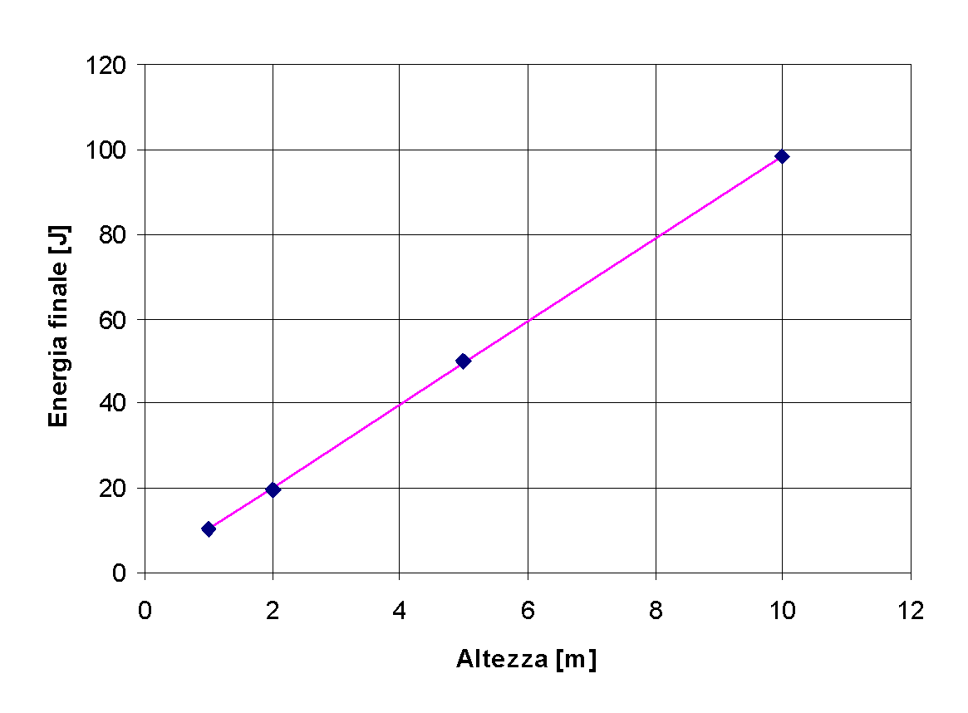

¹4C) M_{x}=2 kg e quindi V_{x}=S⋅M_{x}=2 V. La risoluzione del voltmetro è ΔV=P/2^{n}=(5 V)/(2¹⁴)≅305… μV. Il numero di livelli misurato è N_{x}=V_{x}/ΔV=(V_{x}/P)⋅2^{n}=6553.6🡪N_{x,MIS}=6553, avendo preso la parte intera del numero (arrotondamento per difetto). Se ne ricava V_{x,MIS}=N_{x.MIS}⋅ΔV=(6553/16384)⋅(5 V)=1.999817 V, dove ci si è fermati con le cifre significative alle prime 3 cifre della risoluzione e dunque sino al livello di 1 μV. Naturalmente, considerando un caso ideale, la distanza tra V_{x,MIS} e V_{x} è inferiore a alla risoluzione ΔV. Data la sensibilità del sensore e l’idealità del voltmetro, il valore letto per la massa è M_{x,MIS}=V_{x,MIS}/S=1.999817 kg.

TOT = 6 punti da essere scalati per ×10/6 per un voto finale in decimi, poi adattato al punteggio dell’esercizio.

